**《新函数探究》课时作业答案**

1．（1）；

（2）



（3）①1.6；（在1.9至1.3之间即可）

②该函数的其它性质：当时，随的增大而增大．（写出一条即可）

2．（1）2.7

（2）



（3）6.8

3．（1）3.00

（2）

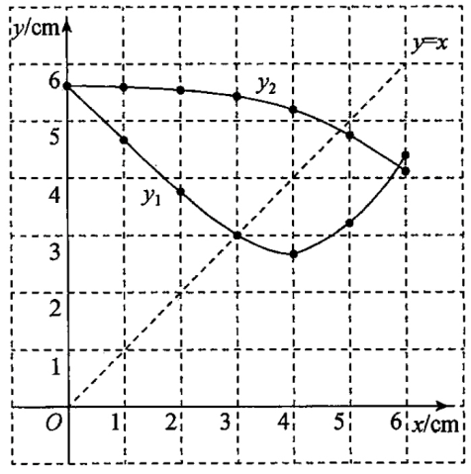

（3）3.00或4.83或5.86

4．

